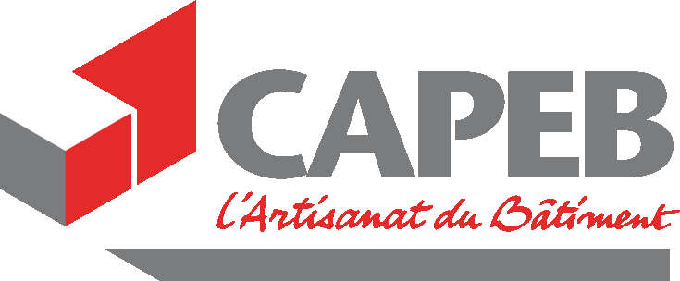

**UNA**

**DES MÉTIERS**

**ET TECHNIQUES**

**DU PLÂTRE**

**ET DE L’ISOLATION**

**DE LA CAPEB**

**CONFÉRENCE DE PRESSE**

**JEUDI 12 AVRIL 2018**

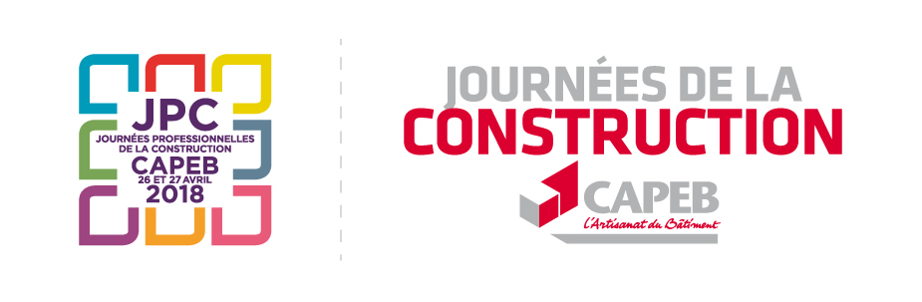

**LE PRESIDENT**

David Morales,

Président de l’UNA

Métiers et Techniques

du Plâtre et de l’Isolation

Avec son fils associé, il dirige une entreprise en Plâtrerie Isolation de 9 salariés et 2 apprentis en Haute-Garonne.

Ses nombreux mandats sont la preuve de son expertise et de son implication en faveur de l’artisanat du Bâtiment et de son métier :

* Administrateur confédéral à la CAPEB nationale
* Au sein de la CAPEB, responsable Comité de pilotage des partenariats
* Membre du Comité de Pilotage de Plan de Transition Numérique dans le Bâtiment (PTNB), présidé par Bertrand DELCAMBRE
* Membre du Bureau de ADN-Construction
* Président du groupe spécialisé N° 9 du CSTB (cloisons, doublages, plafonds)
* Vice-Président de l’Association pour la Promotion des Métiers du Plâtre
* Administrateur à la CAPEB départementale de la Haute Garonne (31)
* Ancien administrateur de la chambre des métiers de la Haute Garonne,



**LES 6 CONSEILLERS PROFESSIONNELS**



**Yves SPAETH ELWART**

Conseiller professionnel depuis plusieurs années, il co-dirige avec son épouse une entreprise spécialisée dans l’isolation

bio sourcée.

Il est également expert GS20 au CSTB (Centre scientifique et technique du Bâtiment) depuis 2009, membre de la Commission de Certification ACERMI (groupe de travail sur la certification des isolants) depuis 2010, correcteur à la Prison de Montmédy pour le GRETA depuis 2007 et correcteur CAP au CFA (Centre de formation des apprentis) de Pont à Mousson depuis 2002.

Il est très actif sur les dossiers concernant l’isolation et les matériaux bio-sourcés, mais suit également d’autres problématiques :

* GS 20
* CPT 3560
* DTU isolation
* ACERMI, PROMOTELEC
* Relations AQC

**Gwenaelle MUZELLEC**

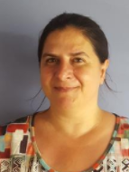

Conseillère professionnelle depuis 2017, elle co-dirige une entreprise familiale de plâtrerie, créée en 1970, spécialisée entre autre, dans la fabrication, la fourniture et la pose de staff, située à Quimper en Bretagne. Elle emploie 5 salariés.

ECO-Artisan depuis 2011, elle accompagne ses clients dans leurs projets d’aménagement, d’isolation et de décoration. Également cheministe âtrier, l’entreprise réalise de A à Z des cheminées à bois ou à gaz. Une autre manière de valoriser le plâtre !

L’entreprise accueille régulièrement des apprentis et stagiaires en staff et plâtrerie.

Adhérente de la CAPEB du Finistère, elle est élue au sein du Bureau au poste de trésorière.

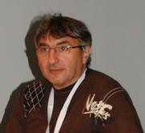

**Yves LABAT**

Cet artisan landais a longtemps été formateur de

Plâtrier-Plaquiste avant

de créer sa propre entreprise.

Cette vocation de formation

lui tient toujours à cœur puisqu’il a formé un stagiaire du centre AFPA de Bayonne.

Il est conseiller professionnel depuis 2009 et s’occupe des dossiers :

* APMP (Association pour la promotion des métiers du Plâtre)
* Certification NF plaques et ossatures
* Sismique
* Enduisage total
* Formation

**Yann DANION**

Dans le Morbihan, il

possède une entreprise

de cloison sèche,

isolation et menuiserie

extérieure.

Il est qualifié RGE et travaille avec 8 collaborateurs.

Il est adhérent à la Capeb depuis 10 ans.

Avant d’être chef d’entreprise il a travaillé pour un équipementier automobile pendant 8 ans.

Au sein de l’UNA MTPI, il suit activement :

* le dossier concernant la rédaction de règles professionnelles relatives aux isolants en fibres végétales,
* les dossiers relatifs à l’isolation,
* les sujets relatifs à l’hygrométrie des parois



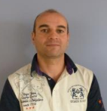

**David COURTIAL**

Artisan travaillant seul, il est

spécialisé dans la mise en œuvre

de plaque de plâtre, la peinture

et la menuiserie.

Il travaille à 25 km de

Clermont-Ferrand

et est installé depuis juin 2011

Avant d’être chef d’entreprise, il a travaillé 12 ans dans l’industrie. Il est ECO-Artisan et possède la qualification Handibat.

Au sein de l’UNA MTPI, il :

* a participé à la rédaction du DTU concernant les plafonds suspendus. Ce DTU est en ce moment en cours de relecture,
* suit les dossiers technique relatifs à la mise en œuvre des plaques de plâtre.



**Jean-Marcel GIOFFREDO**

Avec plus de 40 années d'expertise.

Il est spécialisé dans la plâtrerie

traditionnelle, le staf et le stuc.

Que ce soit sous forme de frises ou en panneaux de toutes dimensions, il s’est spécialisé dans les décors sobres avec des motifs modernes.

Ce maître artisan réalise des décors sculptés à fresco à partir de chaux naturelle, sable, poudre de marbre et pigments (arcades, façades, chaines d'angles, frises…).

Au sein de l’UNA MTPI, il fait partie des spécialistes de la plâtrerie traditionnelle et donne un appui technique sur toutes ces questions.

Il est également référent pour le suivi du dossier concernant l’Association pour la promotion des métiers du Plâtre (APMP).

**PRÉSENTATION DE L’UNA**

**LE RÔLE DES UNA AU SEIN DE LA CAPEB**

La CAPEB regroupe en son sein 8 Unions Nationales Artisanales qui défendent et représentent les métiers de l’artisanat du bâtiment.

* Couverture-Plomberie-Chauffage
* Equipement électrique et électrodomotique
* Maçonnerie-Carrelage
* Charpente-Menuiserie-Agencement
* Peinture-Vitrerie-Revêtements
* Métiers et Techniques du Plâtre et de l’Isolation
* Serrurerie-Métallerie
* Métiers de la Pierre

Au sein de chaque Union Nationale Artisanale, le Président élu et ses conseillers professionnels élaborent, sur la base des propositions faites par les CAPEB départementales et leurs sections professionnelles, la politique de leur profession lors de conseils et de réunions de concertations. Les sections départementales constituent le premier échelon de la politique professionnelle. Elles détectent les besoins des artisans et les font remonter à la CAPEB nationale sous forme de préconisations.

Les domaines de compétences des UNA sont :

* L’élaboration et la mise en œuvre d’une politique professionnelle au sein de la filière
* La promotion et la représentation des métiers
* L’anticipation des évolutions des métiers
* La prospective professionnelle et la conquête des marchés.

Plusieurs fois par an, les présidents d’UNA se réunissent au sein du Conseil des Professions, présidé par le Président de la CAPEB, afin d’examiner les actions et les projets communs aux différentes professions. Une politique cohérente est ainsi définie et mise en application.

**LES ACTIONS PHARES DE L’UNA MTPI**

**LES EVOLUTIONS TECHNIQUES ET REGLEMENTAIRES**

L’UNA des Métiers et Techniques du Plâtre et de l’Isolation continue activement sa participation aux commissions qui élaborent les textes réglementaires pour la profession. Au cours de l’année écoulée, l’UNA a travaillé à la rédaction du DTU 58.1 intitulé « Plafonds suspendus » qui a été soumis à l’enquête en février 2018. La réunion de dépouillement aura lieu le 24 mai prochain.

Ces Journées Professionnelles de la Construction seront également l’occasion de vous informer sur le lancement de la rédaction de deux nouveaux DTU : le NF DTU 45.11 intitulé « Isolation des bâtiments par soufflage d’isolants » et le NF DTU 45.10 « Isolation des bâtiments par des produits manufacturés ».

Les membres de l’UNA MTPI, par leur implication, restent force de proposition et vous représentent au BNTEC dans les différentes commissions DTU ainsi que dans toutes les instances officielles. Ainsi, les plâtriers-plaquistes participent aux différentes actions engagées sur les travaux d’isolation, ils s’engagent pour le confort et l’amélioration de la performance énergétique des logements à travers leur participation aux groupes de travail menés dans le cadre du programme d’action pour la qualité de la construction et la transition énergétique (PACTE).

L’UNA MTPI participe également aux groupes spécialisés (GS) du CSTB qui délivrent les avis techniques des produits de la construction concernant nos métiers. Il s’agit du GS n°9 « Cloisons, doublages et plafonds » et du GS n°20 «procédés spéciaux d’isolation » pour lesquels deux membres de l’UNA sont Présidents de ces groupes de travail.

**ISOLATION DES BATIMENTS : APPROCHE DE LA PERFORMANCE GLOBALE DE L’ENVELOPPE**

Le groupe de travail transversal « Isolation » créé par la Confédération permet d’avoir une stratégie et une politique professionnelle commune cohérente sur ce sujet majeur de la transition énergétique. De ces réflexions découle le sujet transversal proposé pour ces JPC intitulé « Isolation des bâtiments : approche de la performance globale de l’enveloppe ».

En effet, cette présentation montrera comment une approche globale du bâti qui prend en compte l’ensemble des caractéristiques énergétiques de l’enveloppe est importante. Les métiers évoluent et l’innovation est de mise. La transition numérique est déjà là, elle entraîne de nouveaux modes d’échanges entre les acteurs, ainsi va le BIM...

Construire mieux et à coûts maîtrisés en sont les objectifs. Cette nouvelle méthode de travail devrait se développer dans les marchés mais quel en sera l’impact pour les entreprises artisanales du bâtiment, quel que soit leur métier, fabricant ou non ? Certains parlent de révolution. L’UNA MTPI préfère parler d’évolution.

L’UNA MTPI entretient toujours des relations constructives avec l’ensemble des partenaires de la filière plâtre et isolation. En 2017, elle a été en contact avec les industriels du plâtre, de l’isolation, ainsi qu’avec les syndicats de la filière :

* la Fédération Française des Tuiles et Briques (FFTB),
* le syndicat des laines minérales (FILMM),
* le Syndicat National des Industries du Plâtre (SNIP)
* et l’Association Française de l’Isolation en Polystyrène Expansé dans le Bâtiment (Afipeb).

De nouveaux contacts ont été noués avec la Fédération des industriels du plafond modulaire avec qui l’UNA travaille à la rédaction d’un projet de guide de mise en œuvre.

**UN APPRENTI EN OR !**

L’UNA des Métiers et Techniques du Plâtre et de l’Isolation, à travers l’association pour la promotion des métiers du plâtre notamment, travaille avec de nombreux CFA pour promouvoir le métier. Et les jeunes sont à l’honneur : lors des WorldSkills Competition (Olympiades des Métiers) à Abu Dhabi du 14 au 19 octobre derniers, 5 médailles ont été remportées pour le seul pôle BTP dont une médaille d’or dans le métier de la plâtrerie et construction sèche.

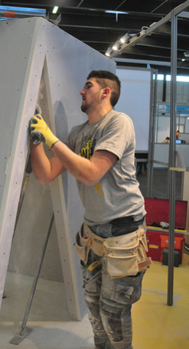Cette médaille a été remportée par **Alexis Guimont** qui a été invité par l’UNA MTPI à participer aux JPC. Il fera part de son expérience lors de sa participation à ce concours qui regroupait 38 membres pour l’équipe de France des Métiers. Ils ont défendu les couleurs de la France face aux 1 300 autres jeunes venus de 62 pays

Il est également important de consulter la fiche INRS du produit pour que les applicateurs utilisent les moyens de protection et de prévention adaptés.

L’UNA MTPI, pour mieux représenter les artisans dans ce sens, participe activement aux Groupes Spécialisés du CSTB n°9 « Plafonds, cloisons, doublages » et n°20 « Produits et procédés spéciaux d'isolation ».

**DTU 25.31 : « TRAVAUX DE BATIMENT – OUVRAGES EN CARREAUX DE PLATRE »**

Le NF DTU 25.31, traitant des ouvrages en carreaux de plâtre, a été publié et mis en ligne sur Batipédia le 10 mai 2017. Il remplace l’ancien texte datant de 1994.

Le présent document propose des clauses types de spécifications de mise en œuvre pour les travaux d’exécution d’ouvrages verticaux réalisés avec les carreaux de plâtre et les matériaux complémentaires conformes aux dispositions du [NF DTU 25.31](http://www.batipedia.com/document/fiche/AHYH.html)

**Ouvrages concernés**

Les ouvrages concernés sont les cloisons de distribution, les contre-cloisons, les parois de gaines techniques, les conduits de ventilation ou de désenfumage, les habillages verticaux d’éléments de structure et les petits ouvrages divers (tabliers de baignoire, jambages de paillasses) de bâtiments à usage d'habitation, de locaux recevant du public (hôtels, bâtiments scolaires et hospitaliers, locaux commerciaux, salles de spectacles, musées…), de bâtiments de bureaux, de bâtiments industriels ou de stockage et de parcs de stationnement.

L’utilisation des carreaux de plâtre pour la réalisation de conduits de ventilation ou de désenfumage nécessite des dispositions complémentaires afin d'assurer l'étanchéité à l'air et aux gaz chauds. Lorsque des performances de résistance au feu sont exigées, il convient de se référer aux textes réglementaires en vigueur afin de les justifier.

Le présent document est applicable dans toutes les zones climatiques ou naturelles françaises, y compris les départements d’outremer.

**Locaux concernés**

Ce sont les locaux secs ou faiblement humides, moyennement humides et aux locaux humides à usage privatif.

Pour l’ensemble des parois apparentes des locaux humides à usage privatif, seuls sont admis les carreaux de plâtre hydrofugés de type H2 tels que définis dans le [NF DTU 25.31 P1-2](http://www.batipedia.com/document/fiche/AHYH.html).

Certains ouvrages nécessitent des dispositions particulières relatives à leur stabilité d'ensemble, ces dernières sont précisées dans les documents particuliers des marchés (DPM). C'est notamment le cas des cloisons ne régnant pas sur toute la hauteur de l'étage, des cloisons en surplomb comme les mezzanines, cages d'escalier…

Dans les DOM, seuls sont admis les carreaux de plâtre hydrofugés de type H2 tels que définis dans le [NF DTU 25.31 P1-2](http://www.batipedia.com/document/fiche/AHYH.html). Pour le reste de l'outre-mer, il convient de se référer aux documents particuliers du marché (DPM).

**LES GUIDES QUE L’UNA RECOMMANDE**

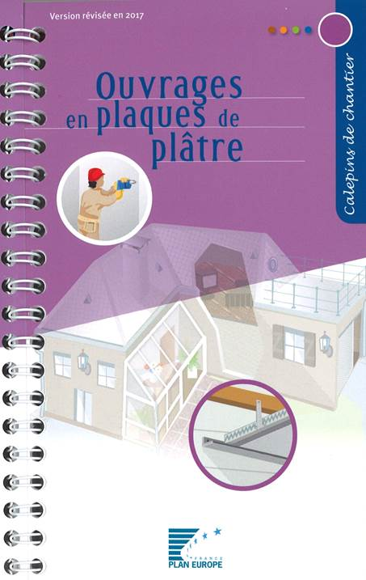**Calepin de chantier ouvrages en plaques de plâtre**

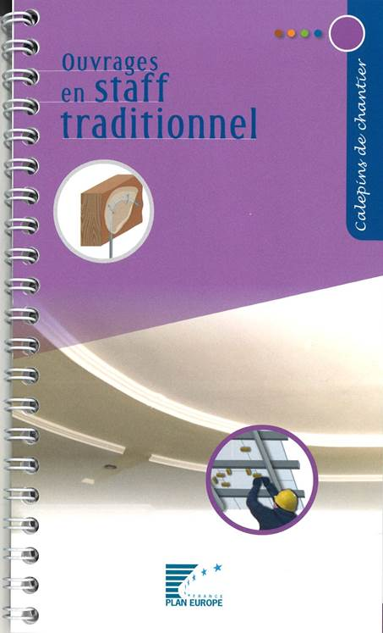La nouvelle version du « Calepins de chantier » intitulé « Ouvrages en plaques de plâtre » vient d’être publiée en décembre 2017. Destiné à tous les professionnels qui réalisent des ouvrages en plaques de plâtre, ce calepin met l’accent sur les points particuliers à respecter pour mettre en œuvre des ouvrages de qualité conformes au DTU. Les dernières versions des DTU 25.41 « Ouvrages en plaques de plâtre » et 25.42 « Ouvrages de doublage et habillage en complexes et sandwiches plaques de parement en plâtre et isolant » ont été prises en compte. Ce calepin de chantier est composé exclusivement de schémas et illustrations techniques. Son format de poche et son papier glacé très résistant en font un outil très pratique sur chantier.

**Calepin de chantier ouvrages en staff traditionnel**

Le « Calepin de chantier » intitulé « Ouvrages en staff traditionnel » vient d’être publié en février 2018. Destiné à tous les professionnels qui réalisent des ouvrages en staff, ce calepin traite des règles d’exécution des documents techniques de mise en œuvre. Il se réfère à la norme NF DTU 25.51 « Travaux de bâtiment - Mise en œuvre des ouvrages en staff traditionnel » (mai 2011).

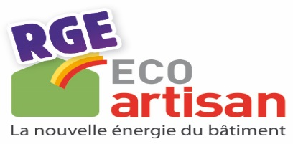**Derniers chiffres 2018 :**

Nombre total d’entreprises qualifiées RGE (RECONNU GARANT DE l’ENVIRONNEMENT *(source Qualibat) =* **65 521.**

**12 737 ECO Artisans**

**Derniers chiffres 2018 :**

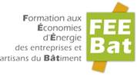

Nombre de formations FEEBAT réalisées depuis 2008 = **175 000**

*Pour Rappel =*

* En 2016, le marché de la rénovation énergétique est actuellement de **11,3 milliards dans l’artisanat du bâtiment**.
* La part des travaux de rénovation énergétique pèse pour **14 %** de l’activité totale (neuf et ancien) de l’artisanat du bâtiment.

**LES CHIFFRES-CLÉS DE LA PROFESSION**

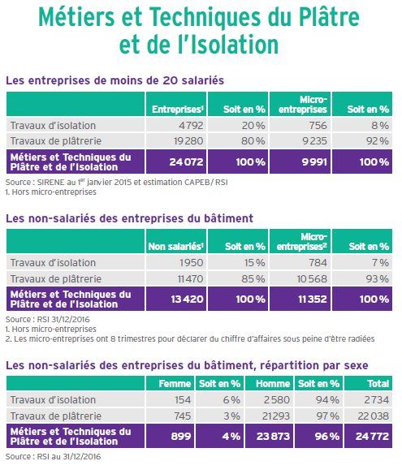

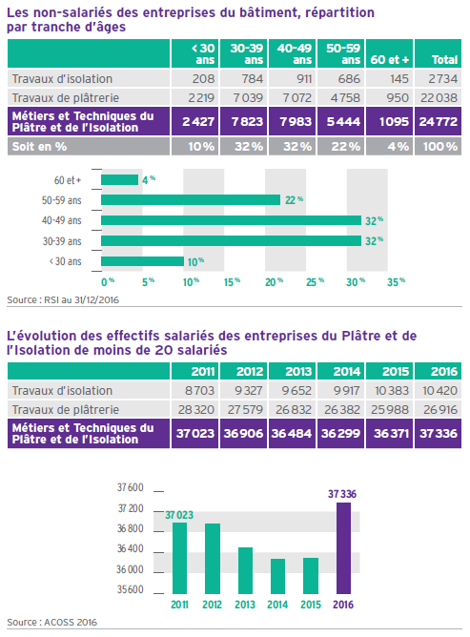

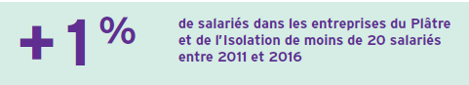

**LES JOURNÉES PROFESSIONNELLES DE LA CONSTRUCTION**

**DECLARATION COMMUNE DES UNA :**

Les 8 présidents d’UNA, dont Jean Marc DESMEDT, ont signé une déclaration qui sera faite aux délégués présents à Brest relative à trois questions majeures et communes des métiers :

**1°) Le BIM**

**2°) les plans d’accompagnement**

**3°) déchets**

**4°) Réparation des équipements du bâtiment**

**5°) Les certificats d’économies d’énergie**

**6°) le Photovoltaïque**

1. **Concernant la question de l’obligation du recours au BIM dans les marchés**

Des réflexions sont actuellement en cours pour rendre obligatoire le recours aux outils de « maquette numérique et modélisation des données du bâtiment » (BIM) dans les marchés.

Alors que le niveau de maturité des acteurs de la filière reste insuffisant et que les outils disponibles ne sont adaptés ni aux différentes tailles des entreprises, ni aux différents types de marchés, une telle obligation conduirait à exclure des marchés un grand nombre d’entreprises et serait contraire aux objectifs poursuivis par le gouvernement de généraliser le recours au numérique dans le bâtiment à horizon 2022.

La CAPEB demande donc à l’Etat de privilégier une approche incitative basée sur une démarche volontaire des entreprises, comme le demande une grande majorité des acteurs, en lieu et place d’une obligation imposée par voie réglementaire, tout en veillant à accompagner la montée en compétence de l’ensemble des acteurs de la filière.

1. **Concernant la question des plans d’accompagnements des acteurs du secteur du bâtiment**

Pour accompagner les très fortes évolutions législatives et réglementaires que le secteur du bâtiment connait, ont été mis en place, en concertation avec l’Etat, des programmes d’accompagnement des acteurs de la filière pour répondre aux enjeux de la transition énergétique, aux enjeux du numérique et à la problématique de **l’amiante** dans le bâtiment.

La CAPEB se félicite des récentes annonces du gouvernement qui montrent une volonté de poursuivre les programmes existants en les réorientant le cas échéant.

La CAPEB demande donc à l’Etat d’assurer la poursuite, sans coupure et en concertation avec la filière, du Programme d’Actions pour la qualité de la Construction et la Transition Energétique (PACTE) et du Plan de Transition Numérique dans le Bâtiment (PTNB).

1. **Concernant la question des déchets**

La directive européenne 2008/98/CE relative aux déchets impose la valorisation, le réemploi ou le recyclage de 70% des déchets non dangereux du BTP d'ici 2020, objectif transcrit en droit français en 2015 dans la Loi sur la Transition Energétique pour la Croissance Verte (LTECV).

Acteurs de proximité, les professionnels du Bâtiment sont implantés dans tous les territoires et contribuent au dynamisme de ces derniers. La réussite des plans régionaux de gestion des déchets passera par des engagements généraux mais aussi par des solutions de proximité.

LA CAPEB demande que les réalités technico économiques des entreprises artisanales soient prises en compte dans l’élaboration des plans régionaux de gestion des déchets du BTP et notamment :

1. qu’il n’y ait pas de contraintes administratives supplémentaires pour la filière, tout particulièrement pour le suivi ou la traçabilité des déchets de chantier ;
2. que soit amélioré et renforcé le maillage territorial des points de dépôt et de collecte (au moins 1 dans un rayon maximum de 10 km), en priorisant les installations qui organisent la valorisation et le recyclage des déchets (solutions alternatives à l’enfouissement) ;
3. qu’il soit permis aux entreprises générant des déchets amiantés en petite quantité de les déposer dans une installation de proximité dans des conditions financières acceptables et adaptées à la quantité déposée.

Enfin, alors que les Pouvoirs Publics préparent la feuille de route sur l’Economie Circulaire, en application de la Loi sur la Transition Energétique pour la Croissance Verte (LTECV), la CAPEB demande aux Pouvoirs Publics d’inciter à la prise en compte de la valorisation, du réemploi ou du recyclage des matériaux dès la phase de conception des ouvrages de construction.

1. **Concernant la question de la réparation des équipements du bâtiment**

La CAPEB demande à l’Etat d’exiger des fabricants d’équipements du bâtiment de garantir une disponibilité des pièces détachées en vue de réparation sur une durée correspondant à une durée de vie raisonnable des équipements concernés.

1. **Concernant la question des certificats d’économies d’énergie**

Si la CAPEB rejoint la préoccupation des Pouvoirs publics en matière de simplification du dispositif pour le rendre plus efficient, force est de constater que les différentes mesures prises à ce jour ont eu, au contraire, pour effet principal d’alourdir le formalisme administratif pour les entreprises réalisant les travaux d’économies d’énergie éligibles.

Afin d’éviter de dissuader les plus petites entreprises à porter ce dispositif auprès des clients particuliers, la CAPEB demande donc à l’Etat de mettre en place une vraie simplification administrative dans le secteur résidentiel**.**

Par ailleurs, et dans le cadre de la nouvelle politique de contrôles à mettre en œuvre par les acteurs obligés sur la 4ème période du dispositif, la CAPEB considère commefondamental que ceux-ci puissent être réalisés avec discernement.

1. **Concernant le développement du photovoltaïque en France**

Les récentes annonces concernant la sinistralité des procédés photovoltaïques font porter une responsabilité importante sur les entreprises artisanales du bâtiment dont le déficit de confiance dans le marché du photovoltaïque ne cesse de croître, rendant ainsi fragile et préoccupante la reprise de ce marché alors que les objectifs fixés augmentent.

A ce jour, la CAPEB considère que seuls les avis techniques délivrés par le CSTB sur des procédés complets peuvent apporter aux acteurs de la construction des garanties fiables sur les niveaux de performances et la durabilité de ces procédés innovants, avec un domaine d'emploi défini et des conditions de mise en œuvre précises.

La CAPEB demande donc un accompagnement des acteurs de la filière par les Pouvoirs publics pour sécuriser l’aptitude à l’emploi des procédés photovoltaïques mis sur le marché.

Par ailleurs, dans le cadre de l’autoconsommation totale (sans injection dans le réseau électrique), la CAPEB considère indispensable une structuration de ce marché qui a vocation à se développer, afin de sécuriser tant les biens que les personnes, en s’assurant que les installations sont réalisées par des entreprises compétentes.

**LE PROGRAMME DES DEUX JOURNEES DE JPC DE L’UNA MTPI**

**JEUDI 26 AVRIL**

|  |  |
| --- | --- |
| 08h00 – 9h00 | Visite de l’exposition |
| **09h00 – 10h00** | **Rapport d’activité**  L’équipe de conseillers professionnels de l’UNA Métiers et Techniques du Plâtre et de l’Isolation présentera l’avancée des principaux dossiers suivis depuis les dernières Journées professionnelles de la Construction. Tour à tour, chaque conseiller abordera la règlementation, les dossiers techniques transversaux, les relations avec les partenaires de la filière, la formation, la communication… |
| 10h00 – 11h00 | Pause et visite de l’exposition et Animations sur les stands des partenaires MTPI |
| **11h00 – 12h30** | **Retour d’expérience sur les isolants biosourcés**  Une étude commanditée par le ministère de l'Environnement et l’AQC, livre un retour d’expérience sur les isolants biosourcés dans le but de faire avancer l'assimilation des bonnes pratiques. Les désordres recensés montrent que leurs origines ne résident pas tant dans les matériaux proprement dits, mais relèvent pour une part de défauts de conception et pour une majeure partie de défauts de prescription et de mise en œuvre. |
| 12h30 – 14h00 | Déjeuner |
| 14h00 – 14h30 | Pause café sur l’exposition |

|  |  |
| --- | --- |
| **14h30 – 16h00** | **Ateliers transversaux (au choix)**  ***Quel BIM pour l’artisanat du bâtiment ?***  Les métiers évoluent, les processus aussi. L’innovation est de mise, la transition numérique est déjà là, elle entraîne de nouveaux modes d’échanges entre les acteurs, ainsi va le BIM... Construire mieux et à coûts maîtrisés en sont les objectifs.  Cette nouvelle méthode de travail devrait se développer dans les marchés mais quel en sera l’impact pour les entreprises artisanales du bâtiment, quel que soit leur métier, fabricant ou non ? Nous avons parlé de révolution mais n’est-ce pas simplement une évolution comme toutes celles que le bâtiment a connues et s’y est adapté ?  Depuis 2015, les pouvoirs publics, comprenant les enjeux d’une telle évolution, ont mis en place un grand plan de transition numérique dans le Bâtiment doté de 20 millions d’euros sur 3 ans pour accompagner les TPE/PME vers ce changement. Où en est-on ?  En s’appuyant sur les expérimentations menées avec des TPE/PME et des artisans, sur les actions d’identification des besoins et de montées en compétences, sur la mise en place d’un dictionnaire de propriétés et d’objets génériques, sur le développement d’un outil pour les TPE/PME « la plateforme numérique du bâtiment », ainsi que sur la création par tous les acteurs de la construction d’une association pour le développement numérique dans la construction, nous vous proposons de faire un état des lieux.  ***Isolation des bâtiments : approche de la performance globale de l’enveloppe***  La transition énergétique reste la priorité du gouvernement qu’il s’agisse de la construction neuve ou de la rénovation du parc existant.  Au cœur de cette stratégie ? L’isolation thermique des bâtiments avec une approche globale du bâti prenant en compte l'ensemble des caractéristiques énergétiques de l’enveloppe. Et parce que les critères d’une isolation réussie : confort, santé et économies, sont indissociables, il faut également considérer la compatibilité des matériaux, le confort d’hiver et d’été, le confort acoustique… Cette séance sera l’occasion de fournir aux artisans, des outils pour aborder l’impact du couplage entre l’isolation thermique et les autres lots d’un chantier. Un point sera fait sur les nouveaux référentiels techniques et les aides aux travaux.  ***Qualité de vie à l’intérieur des logements***  La prise en compte du confort d’usage est aujourd’hui un paramètre essentiel dans la construction ou la rénovation des bâtiments qui a pour effet de placer l’usager au cœur des priorités du projet.  Le confort thermique, l’acoustique, le confort visuel et la qualité de l’air intérieur apportent une approche humaine et sociale aux interventions des entreprises artisanales du bâtiment.  Cet atelier mettra ainsi en évidence le rôle de ces entreprises dans l’amélioration de la qualité de vie dans les logements. |
| 16h00 – 16h45 | Pause et visite de l’exposition et Animations sur les stands des partenaires MTPI |

|  |  |
| --- | --- |
| **16h45 – 18h30**  **Séance à huis clos** | **Offre de services et économie numérique**  La filière construction vit depuis une dizaine d’années une importante mutation tant économique, numérique qu’écologique. A une concurrence qui s’est considérablement accrue, s’ajoute l’émergence d’une demande spécifique de services - connexes aux prestations techniques - et l’arrivée du numérique dans l’économie. Par ailleurs, les clients sont de plus en plus exigeants vis-à-vis des prestations qu’ils commandent et ils attendent des constructions ou des travaux réalisés qu’ils leur procurent un confort de vie, ils achètent un « bien-être ».  De la même manière, leur façon grandissante d’acheter par internet concerne de plus en plus le secteur bâtiment.  Cette évolution de la demande se traduit notamment par :   * un respect des engagements pris, * la proposition d’offres du SAV, d’entretien-maintenance-dépannage et de réparation, * la délivrance d’informations et de conseils techniques, financiers et commerciaux.   et en matière numérique la possibilité :   * d’identifier rapidement des professionnels compétents sur une plateforme de qualité, * de pouvoir simuler puis commander électroniquement des prestations de bâtiment en toute sécurité, * d’une manière générale de pouvoir réaliser toutes leurs transactions avec une plateforme spécialisée (informations, aide à la décision de travaux, réception de travaux paiement électronique…).   Face à ces évolutions en cours, des travaux ont été lancés par les différentes UNA afin de développer des offres de services adaptées, et le projet de plateforme 3.0 a été engagé.  L’ensemble de ces changements conduisent donc les professionnels à développer des stratégies d’offres différenciées et à utiliser le numérique afin de conserver et développer leurs marchés. |
| 18h30 – 19h00 | Pause et visite de l’exposition et Animations sur les stands des partenaires MTPI |

**VENDREDI 27 AVRIL**

|  |  |
| --- | --- |
| 08h00 – 9h00 | Visite de l’exposition et Animations sur les stands des partenaires MTPI |
| **9h00 – 10h30** | **Acoustique : les enjeux**  La Nouvelle Réglementation Acoustique (NRA) définit les performances acoustiques minimales à respecter dans une habitation. Elle s’applique pour l’isolation phonique de toutes les habitations neuves et aux extensions de bâtiments existants. L’UNA MTPI a souhaité aborder ce thème de manière très didactique en présentant des tests, essais en salle, photos de mesures, des simulateurs acoustique qui permettent de choisir les plaque de plâtre les plus performantes en fonction du type de bruits à corriger. |
| 10h30/11h30 | Pause et visite de l’exposition et Animations sur les stands des partenaires MTPI |
| **11h30 – 12h30** | **Jeu de rôle « Réussir l’entretien individuel »**  L’UNA MTPI se met en scène et présentera un jeu de rôle autour de l’entretien individuel pour faire de cet exercice un temps d’échange privilégié, constructif et efficace. Deux jeux de rôles sont prévus : le premier, présentera un échange « non préparé » et le second, montrera toutes les clés pour un entretien individuel réussi ! |
| 12h30 – 14h00 | Déjeuner |
| 14h00/ 14h30 | Pause-café sur l’exposition et Animations sur les stands des partenaires MTPI |
| **14h30 – 16h00** | **Nouvelles dimensions du métier & retours d’expériences**  Les professionnels du plâtre et de l’isolation ont reconquis leurs marchés grâce à leur montée en gamme et aux nouvelles réglementations thermiques. Enfin, les plâtriers font leur marketing : certains sont polyvalents, d’autres préfèrent se spécialiser dans un domaine précis et développer un marché d’expertise : ornements, locaux commerciaux, aménagement de combles, accessibilité… |